2 октября учащиеся 4 г класса поздравляли ветерана педагогического труда Копнину Валентину Даниловну
с наступающим Днем Учителя.
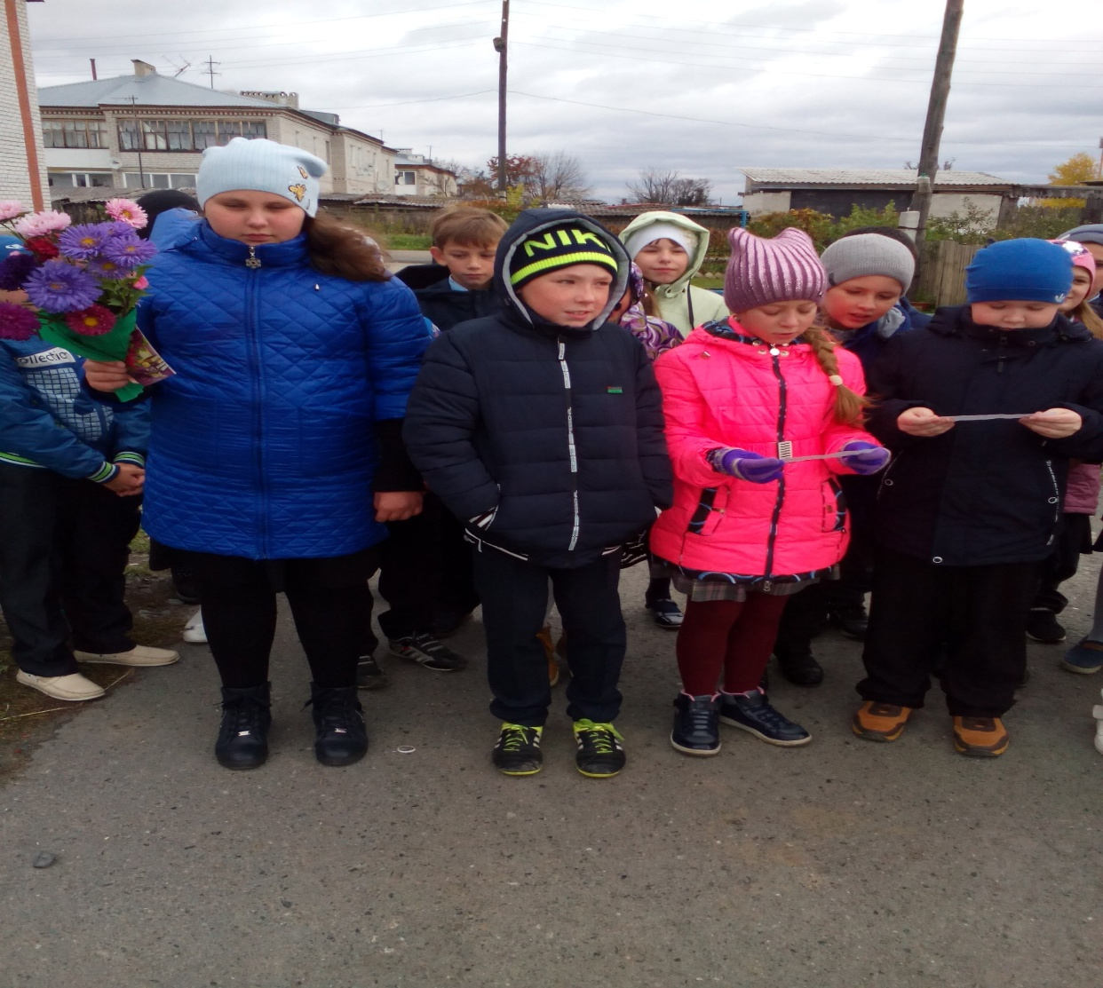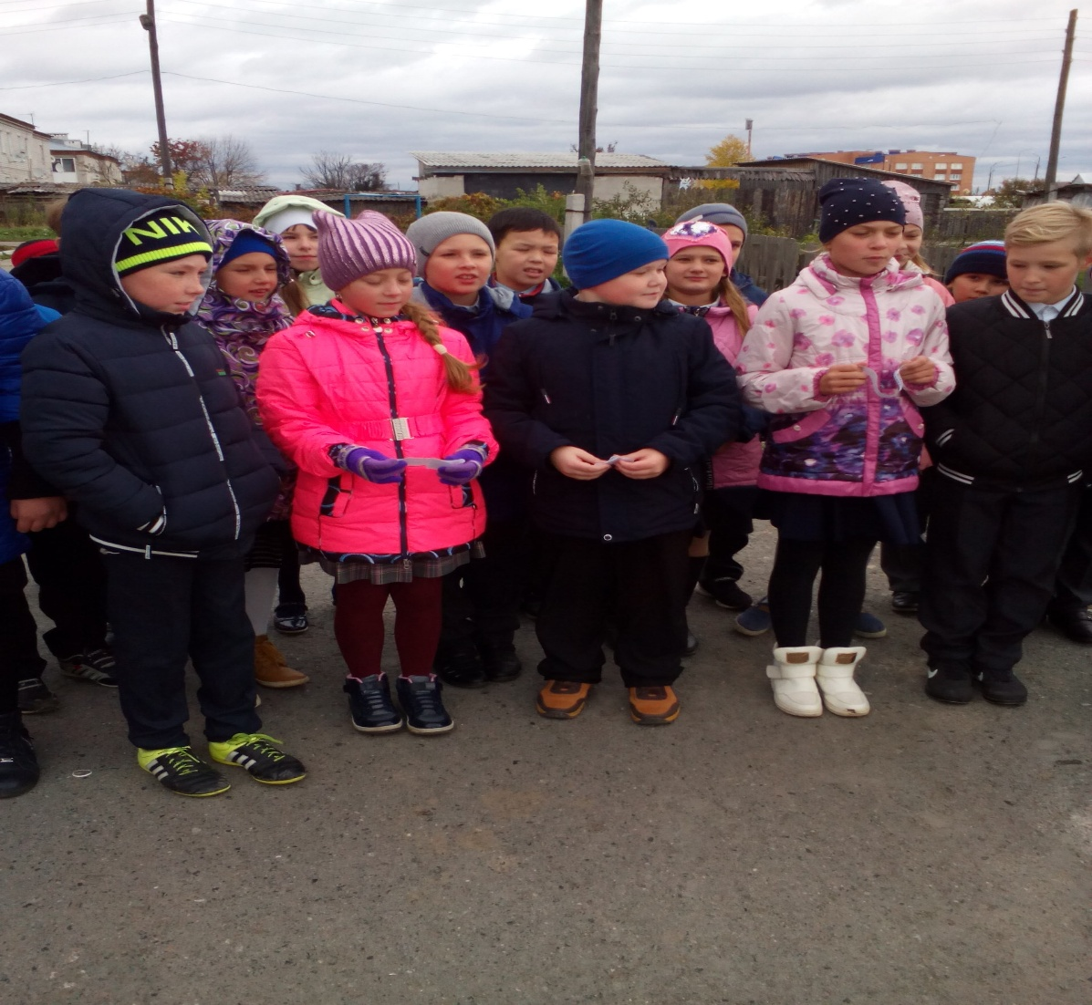
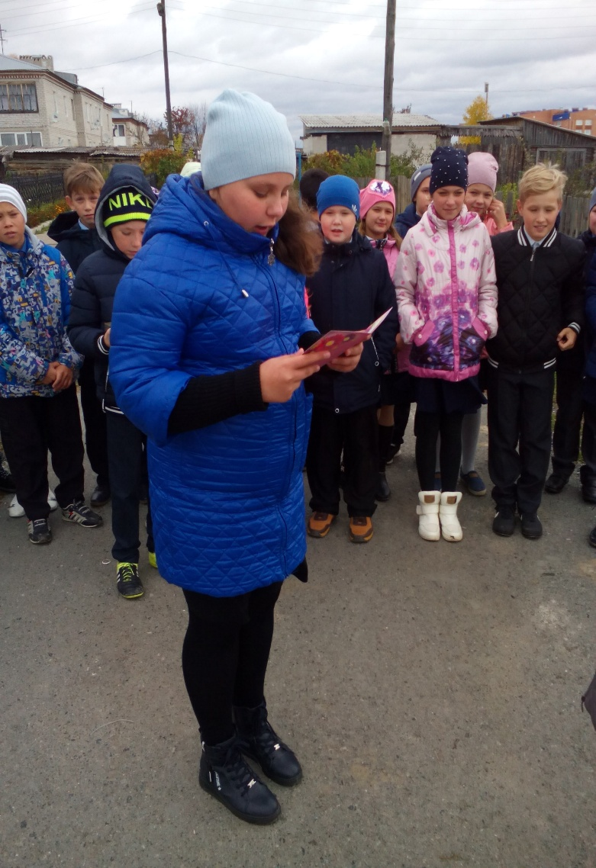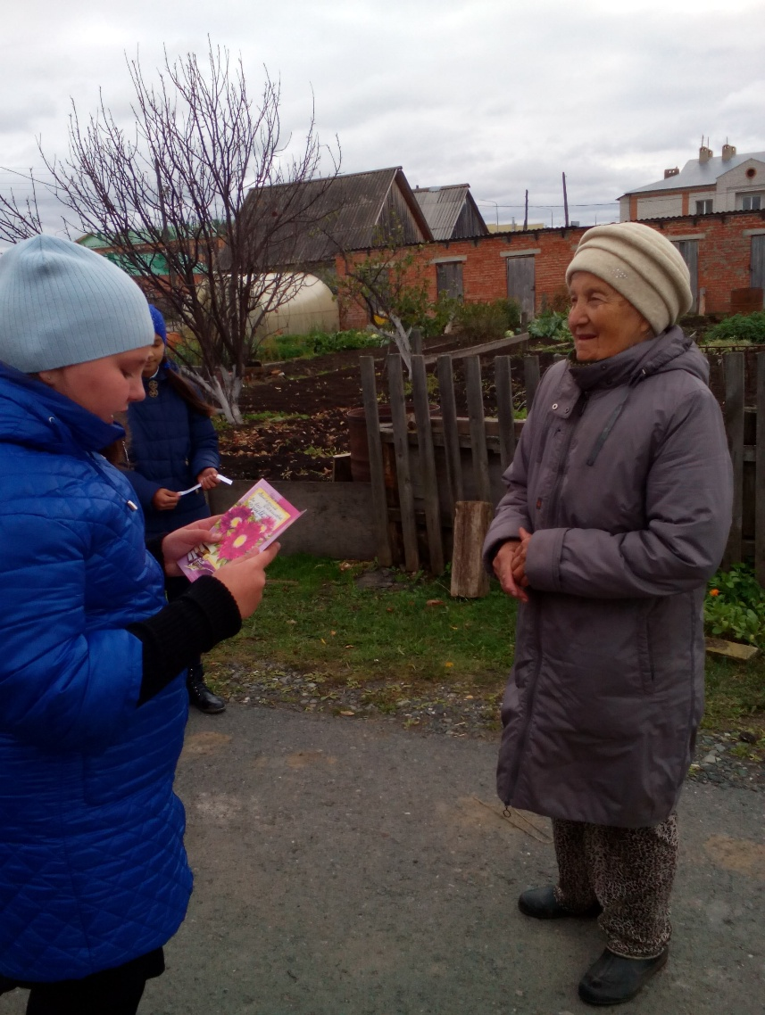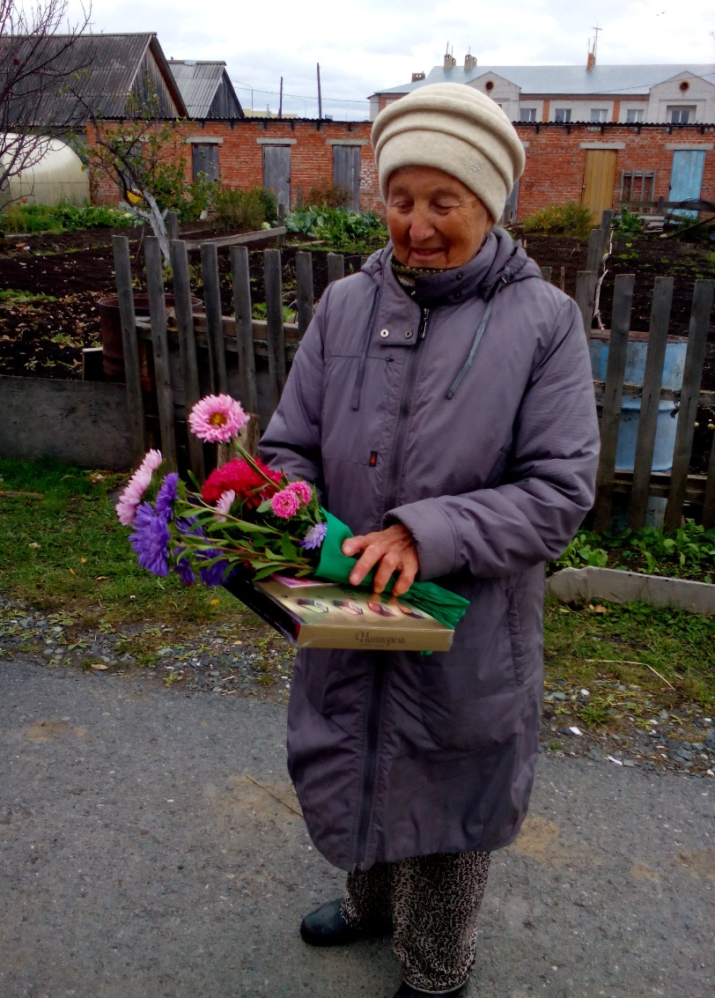
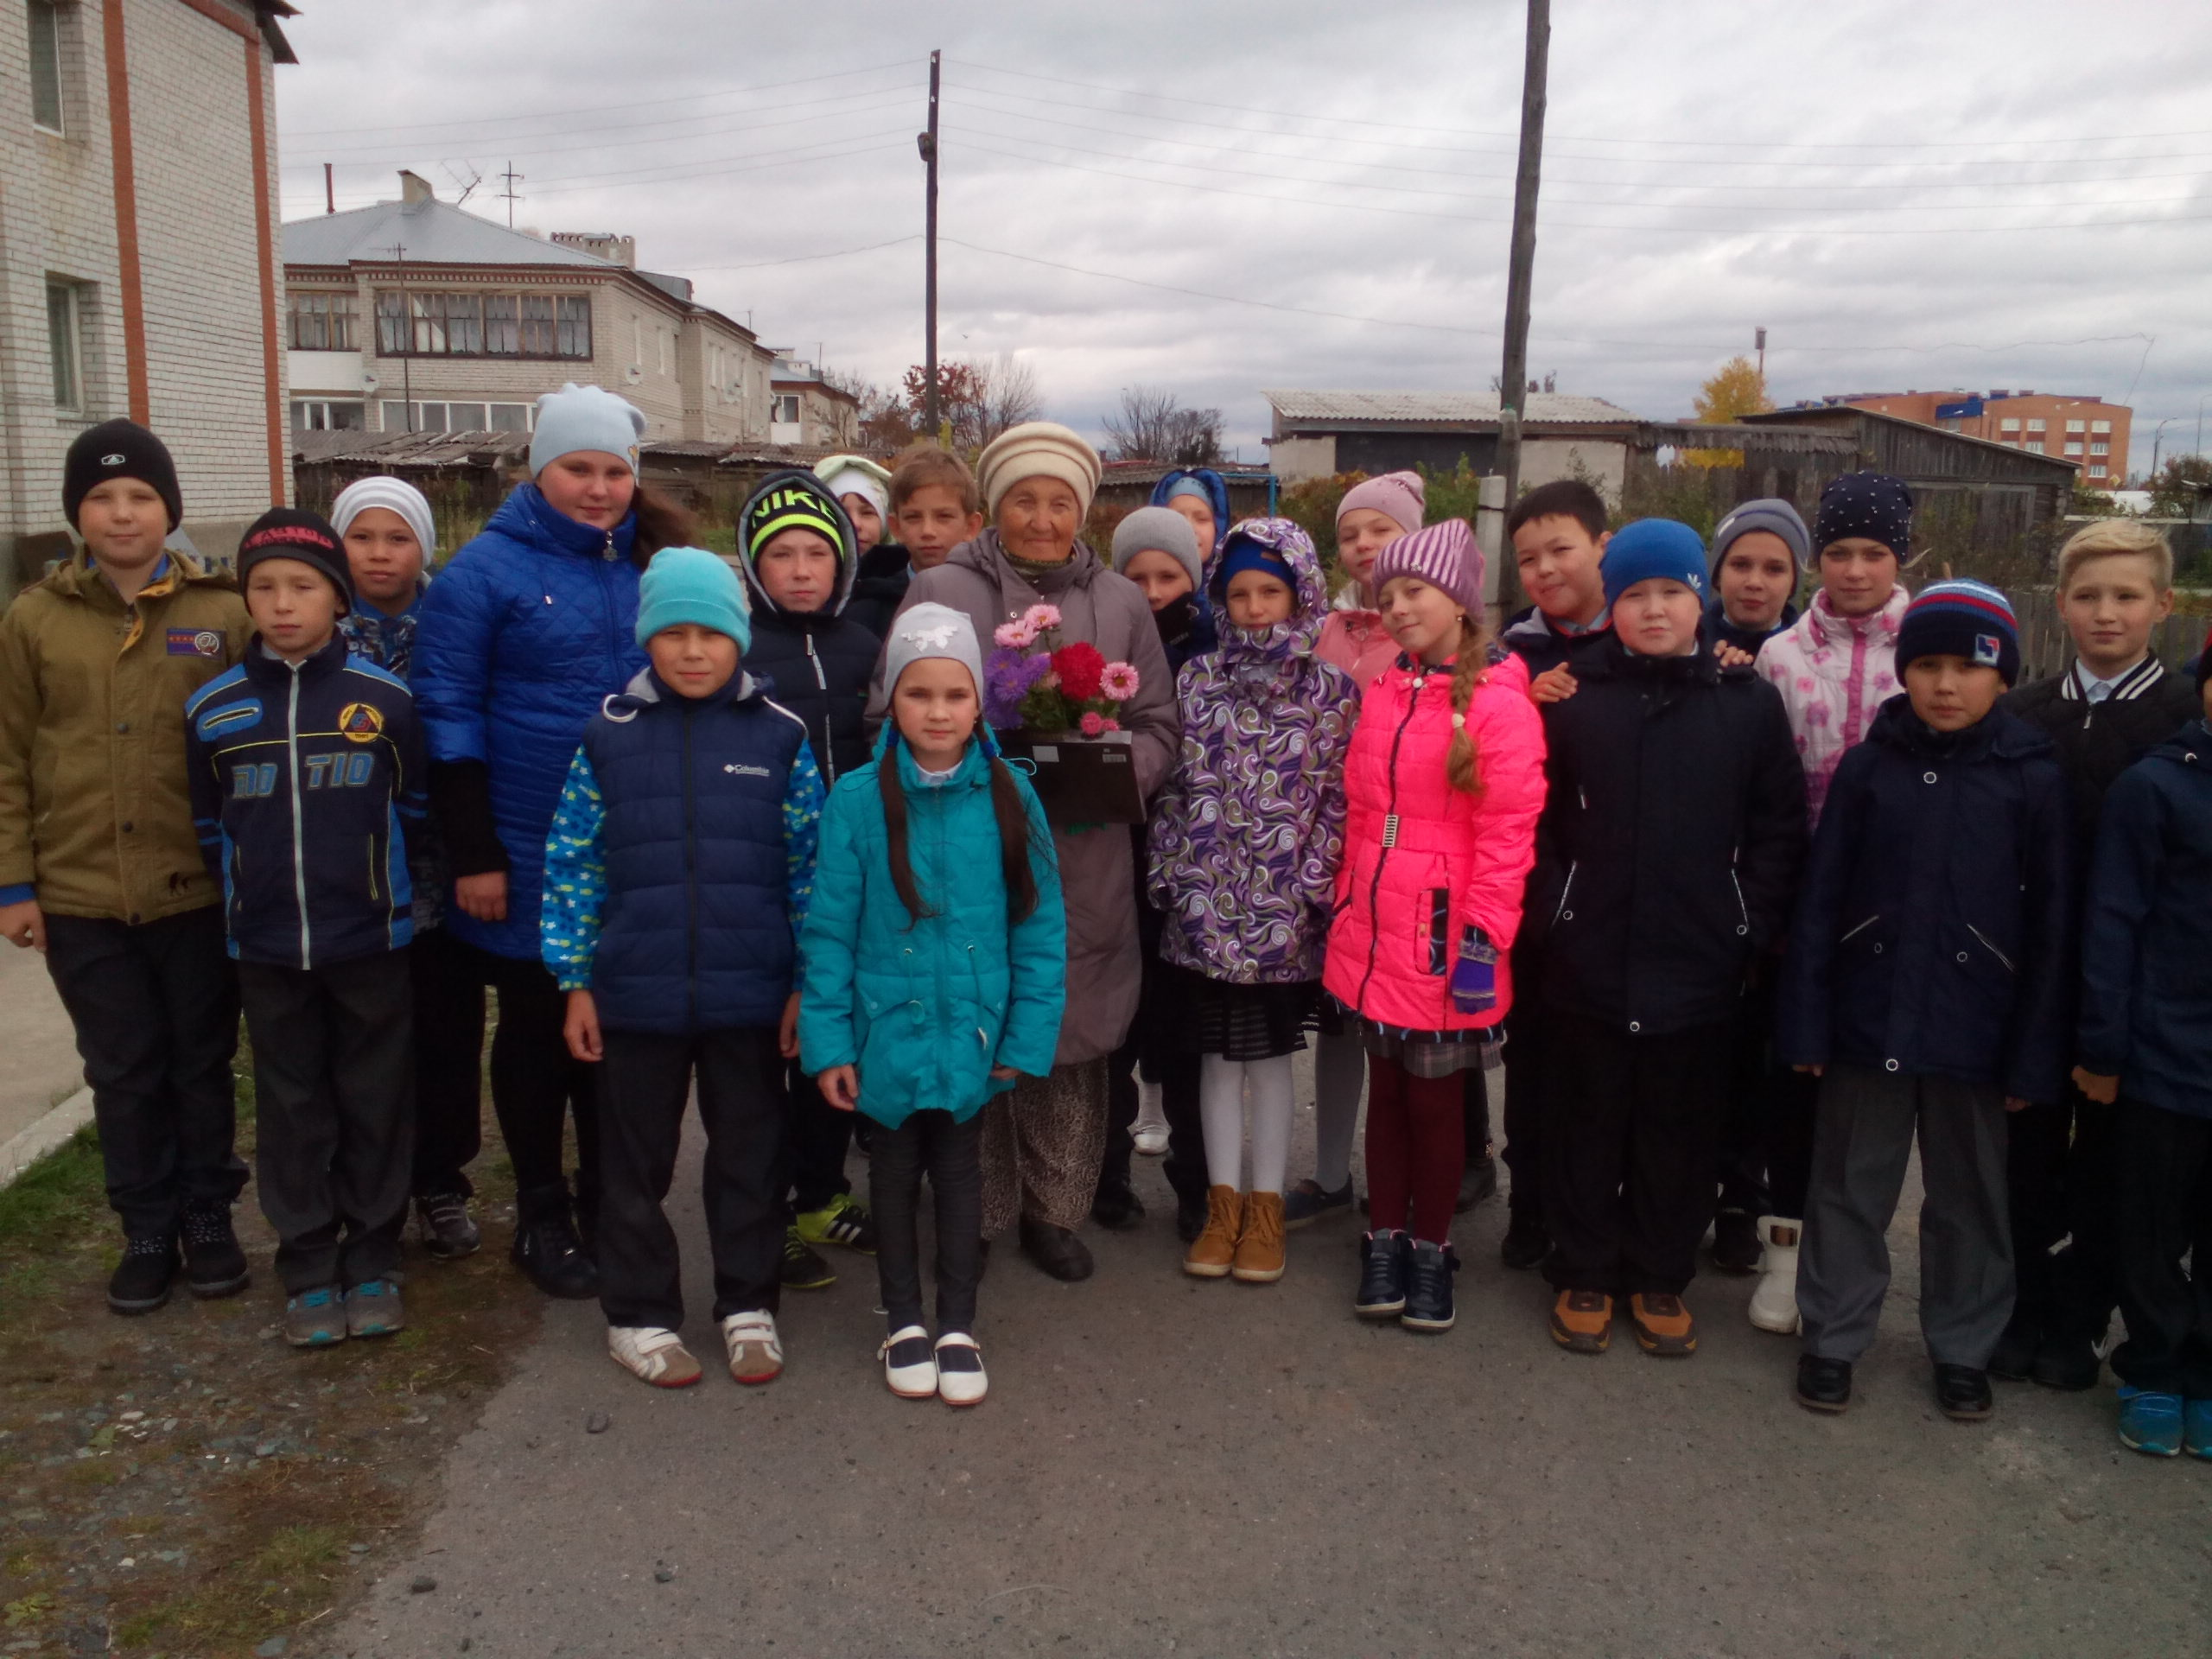

Классный руководитель 4 г класса Хучамбердиева Шафиха Юмовна

